En musikalsk praktisk introduktion til Stemninger.
Feb-08

Allerførst vil jeg introducere den rene kvint og den rene stor-terts. Det er de toner der optræder som overtoner (eller partialtoner) i enhver tone. Når vi stemmer en guitar eller en bas vha flageolet, dæmper vi strengens grundsvingning og stemmer overtonerne efter hinanden. Vi justerer strengene så intervallet mellem dem er rent … så klangen ”står stille”.. Dermed bliver der en ren kvart mellem strengene.

Opgave:
Prøv at lytte sammen til nogle af de kraftigste flageolet-toner på en guitar. Hvilket interval er der mellem tonerne?

Det skulle gerne komme til at passe med følgende skema

 | Strengelængde | Grundfrekvensen skal ganges med …
Ren oktav op | 1/2 strengelængde | 2
Ren kvint op | 2/3 strengelængde | 1.5
Ren storterts op | 4/5 strengelængde | 1.25

Opgave:
Hvis I ikke fandt dem før så prøv nu at finde oktaven, kvint og terts som overtoner/flageolettoner til fx den dybeste streng. (Det er ikke tertsen lige over grundtonen men et par oktaver oppe man finder)

En ren dur-treklang er bygget op af en grundtone, med en ren storterts og en ren kvint. Alle de gamle stemninger, tager på en eller anden måde udgangspunkt i disse rene intervaller.

Den stemning vi benytter i dag er den såkaldt ligesvævende stemning, hvor alle små sekunder (og forstørrede primer) er lige store. En treklang i denne stemning kalder vi en ligesvævende treklang.

Rene intervaller har meget enkle frekvens forhold.

Tonen a har den en frekvens på 220Hz.

Tonen a der ligger en oktav over har frekvensen Hz = 440Hz

Tonen e der ligger en ren kvint over har frekvensen Hz = 330Hz

Tonen cis der ligger en ren storterts over har frekvensen = 275Hz

Disse talforhold gælder for alle tilsvarende intervaller. Man kan indse det ved at se på overtoner for en streng der svinger.

Lad os prøve at lytte lidt på dem. Først skal vi hente en tonegenerator. Skriv http://www.frborg-gymhf.dk/gj/lyd/stemning/tonesystem.exe i din browser og vælg GEM fx på skrivebordet. Så vil du hente tonegeneratoren.

Klik på den og du får følgende brugerflade:

Her kan man høre den aktuelle treklang. Først høres en ren treklang og derefter høres C-dur i den Pytagoræiske stemning.

Her er en grafisk fremstilling af C-dur treklangen. Vi kan se at tertsen er ”for høj” mens kvinten er ren.

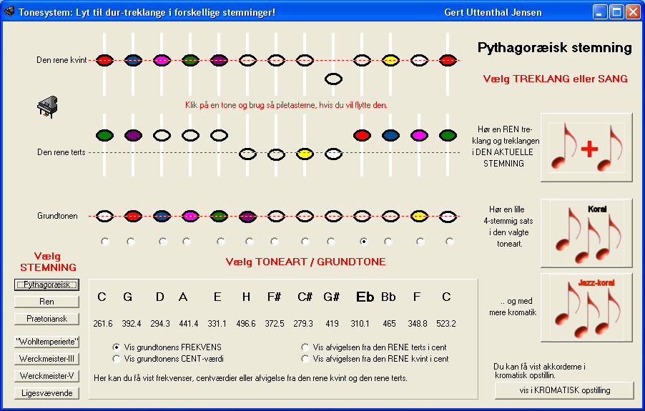

Her vælger du mellem forskellige stemninger.
Vi starter i den Pythagoræiske stemning.
Her høres to koralstumper i tonearten. Den ene med lidt mere kromatik og lidt friere harmonisering.
Her skiftes til en anden grundtone.

Start med at vælge den Ligesvævende Stemning.

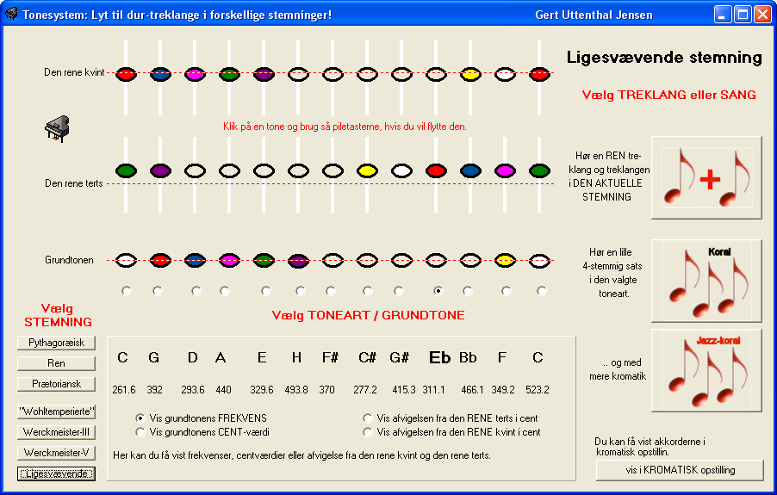

Vi ser her at alle søjlerne, der jo repræsenterer treklange er ens. Vi ser også at alle kvinterne er lidt for små og at tertser er noget for store. Tag høretelefoner på og tryk på den øverste af knapperne til højre. Nu hører du først en ren treklang og derefter en ligesvævende treklang. Der er ikke stor forskel, men den tempererede står og vibrerer, mens den rene er mere ”i ro”. Klikker du på knapperne nedenfor kan du høre at det lyder fint i alle mulige tonearter. I den ligesvævende stemning er fejlene fordelt helt ligeligt, men det er tydeligt, at der er en fejl.

Den ligesvævende er det kompromis vi benytter i dag, men inden vi nåede hertil, arbejdede man med en lang række stemninger, der prøvede at indarbejde de rene intervaller i højere grad end i dag.
I den rene stemning, har man valgt at stemme de hvide tangenter, så C, F og G-durtreklangene er rene. Det kan du se nedenfor. C og G står helt til venstre og F og C står helt til højre.

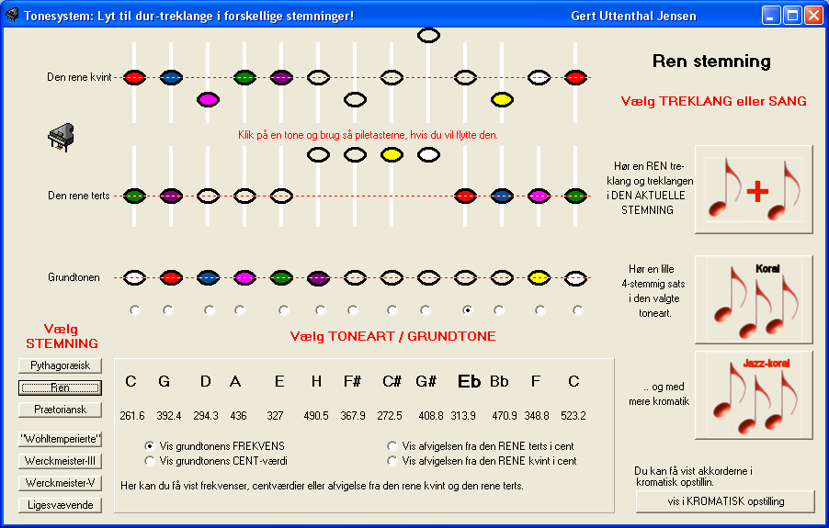

Treklangene C-dur (eller bare C), F og G består af tonerne:

C: c – e - g F: f – a – c G: g – h - d

Vi kan se ovenfor at kvinterne c-g f-c og g-d er rene.

Vi kan også se at tertserne c-e f-a og g-h er rene stortertser

Vi har altså ud fra tonen c fastlagt alle de hvide tangenter c-d-e-f-g-a-h-c

Ser vi på fis, cis og gis så optræder de som tertser i D-dur, A-dur og E-dur og de er også stemt så det er rene intervaller. Tilsvarende er Es og Bb stemt så tertsen til henholdsvis g og d er ren. Alt dette skulle du gerne kunne se af det grafiske display nedenfor.

Grafisk fremstilling af den rene stemning:

Men selvom denne stemning prøver at stemme akkorderne rent løber vi hurtigt ind i problemer.

Vælg grundtonen D og lyt til treklangen her. Den er ikke køn. F# og G# er værre!

Opgave:
Hvilke akkorder lyder værst?
Hvilke akkorder lyder godt?

Opgave:
Skift til den øverste stemning. Det er den der hedder Pythagoræisk stemning. Hvilke intervaller er rene her?
Hvilke akkorder lyder værst?
Hvilke akkorder lyder godt?
Hvilke tonearter vil være værst/bedst?

Opgave:
Skift til den tredie stemning. Det er den der hedder Prætoriansk stemning (eller middeltonestemning). Hvilke intervaller er rene her?
Hvilke akkorder lyder værst?
Hvilke akkorder lyder godt?
Hvilke tonearter vil være værst/bedst?

Opgave:
I alle de stemninger vi har lyttet til her ”hænger kvintcirklen ikke sammen”. Det betyder at der er et sted på kvintcirklen der lyder rigtig dårligt. Denne kvint kaldes The Wolfe, fordi ulven i middelalderen var en man undgik. Hvor på kvintcirklen ligger The Wolfe i hver af de fire første tonearter? Er kvinterne for små eller for store?

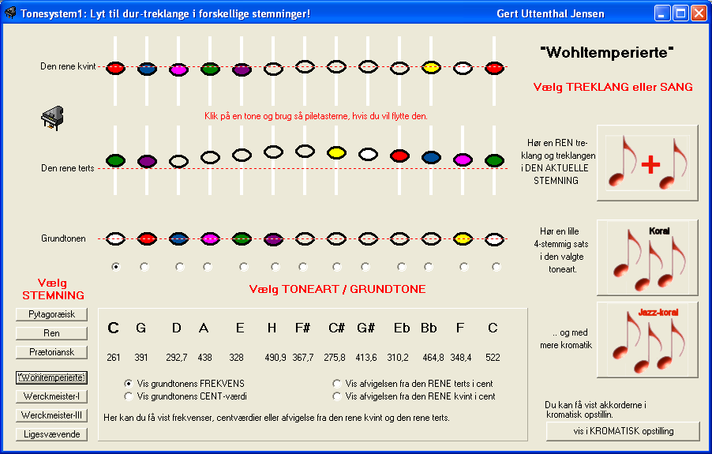

De sidste 4 stemninger er alle forsøg på at temperere skalaerne. Dvs at vi skal ”få kvintcirklens ender til at mødes”. Den ligesvævende stemning er matematisk enkel, men faktisk er den som Bach bruger i hans berømte bøger - Das Wohltemperierte Clavier - meget charmerende. Hvis man ser på billedet ovenfor og sammenligner med den ligesvævende, så kan man se at i tonearterne omkring Gdur er denne stemning bedre end den ligesvævende, mens den er dårligere omkring F#.

Lyt til det! Kan du høre at Gdur i denne udgave ”svinger” langsommere end den ligesvævende, men at den rene treklang står helt stille. Det er ikke så let, men man kan godt høre det.

Alting har sin pris. Der er durakkorder i denne stemning, der klinger værre end i den ligesvævende, men det virker i denne sammenhæng jo ikke som en dyr pris at betale, når man tænker på hvor tit vi spiller i Gdur, og hvor sjældent vi spiller i Fisdur.

Opgave:
Vælg den stemning der hedder Werckmeister-III. Her er nogle af kvinterne valgt rene og nogle af dem er sænket en lille smule. Hvilke kvinter er rene? Kan du finde nogen ”ulve-kvint” her (altså en kvint som er helt forkert i forhold til de andre).

Hvilke akkorder lyder værst?
Hvilke akkorder lyder godt?
Hvilke tonearter vil være værst/bedst?
Opgave:
Vælg den stemning der hedder Werckmeister-V. Her er nogle af kvinterne valgt rene og nogle af dem er sænket en lille smule. Hvilke kvinter er rene? Kan du finde nogen ”ulve-kvint” her (altså en kvint som er helt forkert i forhold til de andre).

Hvilke akkorder lyder værst?
Hvilke akkorder lyder godt?
Hvilke tonearter vil være værst/bedst?
Kan du høre at koralerne er bedre i en toneart end i en anden?

Opgave:
Prøv at samle op på det vi har set.
Hvad er fælles for de tre første stemninger? Hvad er forskellen på dem?
Hvad er fælles for de sidste 4 stemninger? Hvorfor tror du man har eksperimenteret så meget? (Det var ikke fordi man ikke kendte den ligesvævende stemning. Den har været kendt længe. Man kunne bare bedre lide de andre.

Opgave:
Lav din forbedrede tempererede stemning. Vælg fx den rene stemning og prøv nu om du kan ændre på tonerne, så det hele bliver endnu bedre. Venstreklik på den tone i en af akkorderne du gerne vil flytte. Brug pile tasterne til at flytte tonen ned. Tålmodighed …. det går lidt langsomt.

Det viser sig hurtigt at blive lidt svært ikke. Når du har fundet noget du er stolt af kan du lave en screen-dump af den. Når du har flyttet den sidste tone trykker du på knapperne alt+PrintScreen (hedder evt Ptr Scr). Nu har du affotograferet tonegeneratoren. Åben et Word-dokument og vælg indsæt.

De røde streger, der viser de rene intervaller kan forsvinde hvis du får trukket et andet vindue hen over tonegeneratoren. Hvis du er i en af de forudindstillede stemninger kan du vælge stemningen igen. Hvis du er ved selv at flytte på tonerne, sp flyt bare en tone en lille smule, så er stregen der igen.

Fortsættelse:
En egentlig matematisk behandling af dette finder du i hæftet Tal & tangenter. Supplerende materiale, regnearksskabeloner og andre tonegeneratorer findes på
http://www.frborg-gymhf.dk/gj/talogtangenter/

Gert Uttenthal Jensen
Frederiksborg Gymnasium
Hillerød

